МІНІСТЕРСТВО ОСВІТИ І НАУКИ УКРАЇНИ
КОЛЕДЖ ЧЕРНІВЕЦЬКОГО НАЦІОНАЛЬНОГО УНІВЕРСИТЕТУ
ІМЕНІ ЮРІЯ ФЕДЬКОВИЧА

ЗВІТ

про навчальну практику
студент(а/ки) II курсу, спеціальності
«Комп`ютерні науки»
204(214) групи
(прізвище, ім'я та по-батькові)

Період практики з “20 листопада” 2020 р. по “7 серпня” 2020 р.

Керівник практики від коледжу:
викл. Ковдриш В.В. __________
/підпис/

Оцінка:_________ __________
/підпис/

ЧЕРНІВЦІ, 2020

ТАБЛИЦЯ ОЦІНЮВАННЯ

Завдання | Оцінка за завдання | Підпис керівника практики
Завдання 1.
Завдання 2.
Завдання 3.
Завдання 4.
Завдання 5.
Завдання 6.
Завдання 7.
Завдання 8.
Завдання 9.
Завдання 10.
Завдання 11.
Завдання 12.
Завдання 13.
Завдання 14.
Оформлення звіту
Захист звіту
Підсумкова оцінка за навчальну практику

Зміст
Завдання 1 5
ПОСТАНОВКА ЗАДАЧІ 6
Опис завдання 6
ТЕОРЕТИЧНІ ВІДОМОСТІ 6
СХЕМИ АЛГОРИТМІВ ОСНОВНИХ ФУНКЦІЙ 6
Висновок 6
Додаток(а) 6
Додаток(б) 6

Завдання 2 7
ПОСТАНОВКА ЗАДАЧІ 7
Опис завдання 7
ТЕОРЕТИЧНІ ВІДОМОСТІ 7
СХЕМИ АЛГОРИТМІВ ОСНОВНИХ ФУНКЦІЙ 7
Висновок 7
Додаток(а) 7
Додаток(б) 7

Завдання 3 8
ПОСТАНОВКА ЗАДАЧІ 8
Опис завдання 8
ТЕОРЕТИЧНІ ВІДОМОСТІ 8
СХЕМИ АЛГОРИТМІВ ОСНОВНИХ ФУНКЦІЙ 8
Висновок 8
Додаток(а) 8
Додаток(б) 8

Завдання 4 9
ПОСТАНОВКА ЗАДАЧІ 10
Опис завдання 10
ТЕОРЕТИЧНІ ВІДОМОСТІ 10
СХЕМИ АЛГОРИТМІВ ОСНОВНИХ ФУНКЦІЙ 10
Висновок 10
Додаток(а) 10
Додаток(б) 10

Завдання 5 11
ПОСТАНОВКА ЗАДАЧІ 12
Опис завдання 12
ТЕОРЕТИЧНІ ВІДОМОСТІ 12
СХЕМИ АЛГОРИТМІВ ОСНОВНИХ ФУНКЦІЙ 12
Висновок 12
Додаток(а) 12
Додаток(б) 12

Завдання 6 12
ПОСТАНОВКА ЗАДАЧІ 13
Опис завдання 13
ТЕОРЕТИЧНІ ВІДОМОСТІ 13
СХЕМИ АЛГОРИТМІВ ОСНОВНИХ ФУНКЦІЙ 13
Висновок 13
Додаток(а) 13
Додаток(б) 13

Завдання 1

ПОСТАНОВКА ЗАДАЧІ

Опис завдання
Створити алгоритм та написати програму для розвязку наступної задачі: перевірку попадання точки ( яка буде вводитись вручну із клавіатури) в заштриховану область.

ТЕОРЕТИЧНІ ВІДОМОСТІ

СХЕМИ АЛГОРИТМІВ ОСНОВНИХ ФУНКЦІЙ

Висновок
Під час написання цієї роботи було повторення процессу створення алгоритмів для задач.

Додаток(а)
#include <stdio.h>
#include <stdlib.h>
int main(int argc, char *argv[]) {
float x, y;
printf("Vvedit koord tocky(x,y) ");
scanf("%f",&x );
scanf("%f",&y );
if((x>0))
{
if((y>0)||(y==0))
{if((y*y+x*x)<=25)
if((y*y+x*x)>=9)
printf("Tocka vhodyt v vydilenu obl");
else
printf("Tocka ne vhodyt v vydilenu obl");
}
if((y<0))
{if((y*y+x*x)<=25)
printf("Tocka vhodyt v vydilenu obl");}
//else
//printf("Tocka ne vhodyt v vydilenu obl");
}
if((x<0))
printf("Tocka ne vhodyt v vydilenu obl");
return 0;
}

Додаток(б)
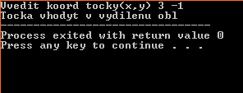

Завдання 2

ПОСТАНОВКА ЗАДАЧІ

Опис завдання
23.1. В заданому масиві V(11) визначити суму його елементів, відкинувши
попередньо мінімальний і максимальний елементи. Вивести початковий та перетворений масиви, мінімальний, максимальний елементи і обчислену суму.

23.2 Задано два масиви Х(10) та У(10). Перший масив складається з парних
елементів, а другий - з непарних елементів. Об'єднати ці масиви у третій і упорядкувати його за спаданням. Вивести всі масиви.

ТЕОРЕТИЧНІ ВІДОМОСТІ
При розв’язанні поставлених задач були використанні наступні засоби:
1.Одновимірний масив.
Лінійно впорядкована сукупність елементів одного і того ж типу. У такому масиві кожен елемент має номер, що складається з одного індексу.
2.Оператор циклу For
Оператор For я використовував для заповнення масиву.

СХЕМИ АЛГОРИТМІВ ОСНОВНИХ ФУНКЦІЙ
Список підключених бібліотек:
#include <iostream>
#include <math.h>
#include <stdio.h>
#include <stdlib.h>
Список використаних класів:
Список використаних функцій:

Висновок
Під час написання цієї роботи було поглиблене повторення одновимірних масивів, розглянуто чимало інформації пов’язаної з одновимірними масивами, динамічною пам’ятю і умовним оператором.

Додаток(а)

#include <stdio.h>
#include <stdlib.h>

int main(int argc, char *argv[]) {
int a[10],i, max,max1,max2;
float sr;
max=0;
max1=0;
max2=0;

printf(" \nMasyv A (10):\n");
for (i=0;i<10;i++)
{a[i]=rand()% 30 +1;
printf("%d ",a[i]);
}
int k,j;

k = 0;
for (i=10; i>0; i--)
{
for (j=10; j>0; j--) {
if (a[j] < a[j-1]) {
k= a[j];
a[j] = a[j - 1];
a[j - 1] =k;
}

}
//x++;
}
printf(" \n");

float s1=0;
float s2=0;
float s3;
s3=0;
for (i=0;i<10;i++)
{printf("%d ",a[i] );
if(i<4)
s1=a[i]+s1;
if(i>3)
s2=a[i]+s2;
}
s3=s1/s2;
printf("\nChastka %0.1f ",s3 );
return 0;
}

Додаток(б)
1.
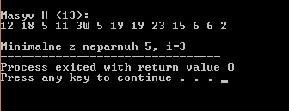
2.
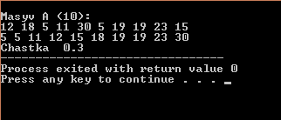

Завдання 3

ПОСТАНОВКА ЗАДАЧІ

Опис завдання
23.1. В заданій матриці B(7,3) визначити найбільший елемент з від’ємних елементів, що мають парні індекси. Вивести знайдений найбільший елемент та задану матрицю.
23.2. Ввести з клавіатури матрицю Т(7,3). У кожному рядку поміняти місцями мінімальний та максимальний елементи. Вивести на екран початковий та перетворений масиви, а також знайдені значення.
23.3. В заданій матриці С(9,9) визначити найменший елемент із додатних елементів побічної діагоналі. Вивести вихідну матрицю, найменший елемент та його індекси.

ТЕОРЕТИЧНІ ВІДОМОСТІ
При розв’язанні поставленої задачі були використані наступні засоби:
1. Двовимірний масив.
Масив, де кожному елементу ставиться у відповідність два індекси.
2. Оператор циклу For
Оператор For я використав для заповнення масиву.
3. Функція Rand().
Функцію Rand() я використав для заповнення матриці.

СХЕМИ АЛГОРИТМІВ ОСНОВНИХ ФУНКЦІЙ

Список підключених бібліотек:
#include <iostream>
#include <math.h>
#include<stdlib.h>
#include<stdio.h>

Список використаних класів:

Список використаних функції:

Висновок
Під час написання цієї практичної було розроблено програми для переписання елементів та замінну її елементів.
В ході розробки курсової роботи були вивченні та поглиблені знання про двовимірні масиви.
При створенні даної програми було розглянуто чимало інформації пов’язаної з двовимірним масивом, генератором випадкових чисел і умовного оператору.

Додаток(а)
1. #include <stdio.h>
#include <stdlib.h>

int main(int argc, char *argv[]) {
int u[3][7],i,j,k;
int max, min, ma1,ma2,mi1,mi2;
printf(" \nMasyv U(3,7):");
for (i=0;i<3;i++)
{printf("\n");
for (j=0;j<7;j++)
{u[i][j]=rand()% 10 -1;
printf("%d ",u[i][j]);
}}
min=u[0][0];
max=u[0][0];
//printf("\nm %d", min);
//printf("\nmax %d", max);

for (i=0;i<3;i++)
for (j=0;j<7;j++){
if(u[i][j]>max)
{max=u[i][j];
ma1=i;
ma2=j;
}
if(u[i][j]<min)
{min=u[i][j];
mi1=i;
mi2=j;
}}

printf("\ni %d", ma1);
printf("\nj %d", ma2);

printf("\nmin %d", min);
printf("\nmax %d", max);

k=0;
k=u[mi1][mi2];
u[mi1][mi2]=u[ma1][ma2];
u[ma1][ma2]=k;

printf("\n\nNovyi masyv:");
printf("\n");

for (i=0;i<3;i++)
{
printf("\n");
for (j=0;j<7;j++)
printf("%d ",u[i][j]);
}

return 0;
}
2. #include <stdio.h>
#include <stdlib.h>

int main(int argc, char *argv[]) {
int i,j;
float a[4],b[4],l[5][4];

for (i=0;i<4;i++)
{a[i]=0;
b[i]=0;
}

printf(" \nMasyv l(5,4):");
for (i=0;i<5;i++)
{
printf("\n");
for (j=0;j<4;j++)
{l[i][j]=rand()% 10 -5;
printf("%0.0f ",l[i][j]);
}}
int sum=0;

for (j=0;j<4;j++)
{
for (i=0;i<5;i++)
{if(l[i][j]<0)
{a[j]=a[j]+l[i][j];
b[j]++;
}
}}

printf("\n\nSumy \n\n");
for (i=0;i<4;i++)
{a[i]=a[i]/b[i];
printf("%0.1f ",a[i]);
}

return 0;
}
3. #include <stdio.h>
#include <stdlib.h>

int main(int argc, char *argv[]) {
int d[5][5],i,j,l,k;
int sum,min;

printf(" \nMasyv D(5,5):");
l=0;k=0;sum=0;
for (i=0;i<5;i++)
{
printf("\n");
for (j=0;j<5;j++)
{d[i][j]=rand()% 5 -2;
printf("%d ",d[i][j]);
}}
printf("\n\n");

for (i=0;i<5;i++)
{
for (j=0;j<5;j++)
if(i==j)
if((d[i][j]==0))
{min=0;
for(l=0; l<5; l++)
{
sum=sum+d[i][l];
if(d[i][l]<min)
min=d[i][l];}
printf("\nSuma riadka N%d = %d, min = %d",i+1,sum,min);

}
k++;
sum=0;
}

printf("\n\nSum\n");

//for (i=0;i<k;i++)
//if(sum[i]!=0)
//printf("\n\nSum %d min %d\n, %d",sum[i],min[i], i+1);

return 0;
}

Додаток(б)

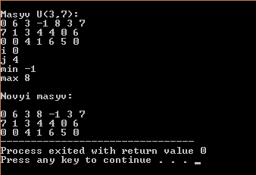
- 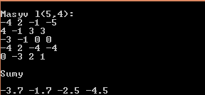
- 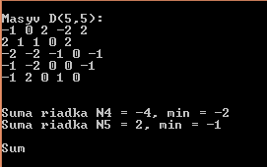

Завдання 4

ПОСТАНОВКА ЗАДАЧІ

Опис завдання
23. В заданій матриці С(9,9) визначити найменший елемент із додатних елементів побічної діагоналі. Вивести вихідну матрицю, найменший елемент та його індекси.
23. Дано цілочислову матрицю А розмірності nxm. Реалізувати функцію для знаходження мінімального серед максимальних елементів її рядків.
Вхідні дані: n = 3; m = 4; 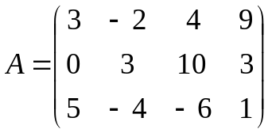.
Вихідні дані: minmax = 5.

ТЕОРЕТИЧНІ ВІДОМОСТІ
1. Двовимірний масив.
Масив, де кожному елементу ставиться у відповідність два індекси.
2. Оператор циклу For
Оператор For я використав для заповнення масиву.

СХЕМИ АЛГОРИТМІВ ОСНОВНИХ ФУНКЦІЙ

Список підключених бібліотек:
#include <iostream>
#include <stdio.h>
#include <stdlib.h>
#include <math.h>

Список використаних класів:

Список використаних функції:

Висновок
Під час написання цієї роботи було розроблено програму для праці з стовпцями в матриці та перепис матриці в одновимірний масив.
В ході розробки курсової роботи були вивченні та поглиблені знання про двовимірні масиви.

Додаток(а)
#include <stdio.h>
#include <stdlib.h>

int main(int argc, char *argv[]) {
int d[5][5],i,j,l,k;
int sum,min;

printf(" \nMasyv D(5,5):");
l=0;k=0;sum=0;
for (i=0;i<5;i++)
{
printf("\n");
for (j=0;j<5;j++)
{d[i][j]=rand()% 5 -2;
printf("%d ",d[i][j]);
}}
printf("\n\n");

for (i=0;i<5;i++)
{
for (j=0;j<5;j++)
if(i==j)
if((d[i][j]==0))
{min=0;
for(l=0; l<5; l++)
{
sum=sum+d[i][l];
if(d[i][l]<min)
min=d[i][l];}
printf("\nSuma riadka N%d = %d, min = %d",i+1,sum,min);

}
k++;
sum=0;
}

printf("\n\nSum\n");

//for (i=0;i<k;i++)
//if(sum[i]!=0)
//printf("\n\nSum %d min %d\n, %d",sum[i],min[i], i+1);

return 0;
}
2. #include <stdio.h>
#include <stdlib.h>

int main(int argc, char *argv[]) {
int a[10][10],n,m, i,j,l,k;
int b[10];
printf("\n Vvedit n,m ");
scanf("%d %d",&n, &m);
printf(" \nMasyv A(n,m):");

for (i=0;i<n;i++)
{printf("\n");
for (j=0;j<m;j++)
{a[i][j]=rand()% 20 +1;
printf("%d ",a[i][j]);
if(a[i][j]%2==0)
{l++;
//printf("k%d ",l);
}
else
l=0;
if(l==n)
k=i+1;
}
l=0;
}

printf("\n\nNomer ostanuoho Riadka z parnymy %d",k);
return 0;
}

Додаток(б)
1. 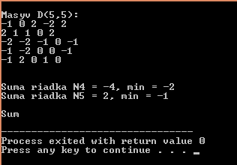

2. 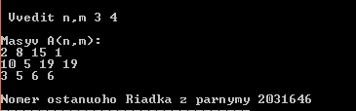

Завдання 5

ПОСТАНОВКА ЗАДАЧІ

Опис завдання
23. Дано матрицю А розмірності nxп. Використовуючи вказівники, додати стовпець з нулями після стовпця з максимальним елементом.
Вхідні дані: n = 3; 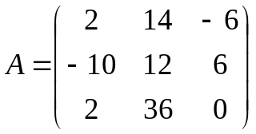.
Вихідні дані: 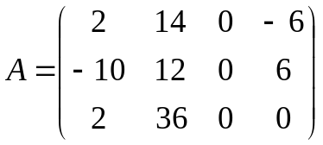.

ТЕОРЕТИЧНІ ВІДОМОСТІ
1. Оператор циклу For
Оператор For я використав для заповнення масиву.
При розв’язанні поставленої задачі були використані наступні засоби:
1)Вказівники
2)Динамічну пам’ять
3)Двовимірні масиви

СХЕМИ АЛГОРИТМІВ ОСНОВНИХ ФУНКЦІЙ

Список підключених бібліотек:
#include <iostream>
#include <stdio.h>
#include <stdlib.h>
#include <math.h>

Список використаних класів:

Список використаних функції:

Висновок
Під час написання цієї роботи було збільшення знань взаємодії з динамічною памятю та двовимірними масивами.

Додаток(а)
#include <stdio.h>
#include <stdlib.h>
#include <math.h>

void sl(int *a, int n) {
int i, j;
int sum=0;
for (i =1; i <= n; i++)
for (j =1; j <= n; j++)
if(i==j)
sum=sum+*(a + i*n + j);
printf("\nSum %d\n",sum);

for (i =1; i <= n; i++){
printf("\n");
for (j =1; j <= n; j++){
if((*(a + i*n + j))%2==0)
*(a + i*n + j)=sum;
printf("%d ",*(a+i*n+j)); }}
}

int main (){
int *c;
int i,j,n,l;
printf("Vvedit n ");
scanf("%d", &n);
c =(int *)malloc(n*n*sizeof(int));

for(i=1; i<=n; i++)
{printf("\n");

for (j=1; j<=n; j++){
scanf("%d ",&*(c+i*n+j));}}
//printf("%d ", *(c + i*n + j));}}

if (c == NULL){{
printf("Error");
return -1;
}}

sl(c,n);

free(c);
return 0;
}

Додаток(б)
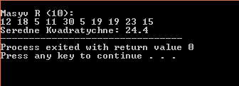

Завдання 6

ПОСТАНОВКА ЗАДАЧІ

Опис завдання
Двовимірні масиви. Задача про вибори.
Нехай шість населених пунктів позначені номерами від 1 до 6 (величина k), а п’ять кандидатів – номерами від 1 до 5 (величина п). Кількість голосів, набраних кандидатами у кожному пункті визначається формулою a_{kn}=random(10і+50), де і - номер варіанта. (Функція random(п) описана у модулі stdlib.h. Перед використанням функції random(п) треба записати на початку програми функцію randomize() щоб під час виконання програми кожного разу отримувати різні випадкові числа.) Вивести на екран таблицю результатів голосування, де у рядках є дані з населених пунктів, а у стовпцях - дані щодо конкретних кандидатів. Визначити і вивести значення величин з додаткового завдання. Створити одновимірний масив з шуканими даними.
23. У кого з кандидатів найменший рейтинг?

Ввести прізвище, ім’я та по батькові як одне дане типу рядок. Визначити довжину рядка і кількість букв «а» у ньому. Виконати додатково завдання свого варіанта двома способами: а) розглядаючи рядок як масив символів;
23. Визначити скільки букв «а» та «б» є у прізвище, якщо відсутні вивести повідомлення.

ТЕОРЕТИЧНІ ВІДОМОСТІ
При розв’язанні поставленої задачі були використані наступні засоби:
1)Вказівники
2)Динамічна память
3)Двовимірні масиви

СХЕМИ АЛГОРИТМІВ ОСНОВНИХ ФУНКЦІЙ
Список підключених бібліотек:
#include <ctime>
#include <iostream>
#include <sstream>
#include <string>
#include <stdio.h>
#include <stdlib.h>
#include <string.h>

Висновок
Під час написання цієї роботи було збільшення знань взаємодії з динамічною памятю та двовимірними масивами.

Додаток(а)
1. #include <stdio.h>
#include <stdlib.h>
#include <math.h>

int main (){
int *a,*b,*c;;
int i,j,n,z,l,k,li;

a=(int *)malloc(n*k*sizeof(int));
b =(int *)malloc(k*sizeof(int));
printf("\nVvedit k-st mist ");
k=6;
printf("\nVvedit k-st kandydativ ");
n=5;
printf("\nVvedit reityng n ");
scanf("%d ",&z);
printf("\nNas/pynkt Kandudat");
printf("\n a b c d e ");
for(i=1; i<=k; i++){
printf("\n N%d ",i);
for (j=1; j<=n; j++){
*(a + j*n + i)=rand()% 1*24 + 50;
printf("%d ", *(a + j*n + i));
}}

int sum=0;
int p=0;
for (j=1; j<=n; j++)
{
sum=0;
for(i=1; i<=k; i++)
sum=*(a + j*n + i)+sum;
printf("\nsum %d ",sum);

if(sum>=z)
p++;
}

printf("\n%d kandydativ nabralo bilshe n gokosiv ",p);

if (a== NULL){{
printf("Error");
return -1;
}}

free(a);
return 0;
}
2. #include <stdio.h>
#include <stdlib.h>
#include <string.h>
int main(int argc, char *argv[])
{
char m1[]="Krulov vladyslav Viktorovuch";
char m2[10];

int z,i,s,j,n,l,max;

printf("Vvedit tekst ");
//gets(m1);

s=0;
j=0;
n=strlen(m1);

printf("\n");

for(i=0; i<n; i++){
if(m1[i]=='a')
z++;
printf("%c",m1[i]);
}
printf("\n\nDovjyna %d",n);
printf("\nK-st liter a - %d\n\n",z);

j=0;
z=0;
l=0;
for(i=0; i<n; i++){
if(m1[i]==' ')
z++;
if(z==2)

{
m2[j]=m1[i];
j++;

}

if(z==0)
l++;
}
m2[j]=' ';
puts(m2);

printf("\nk-st prizvichi %d",l);
return 0;
}

Додаток(б)
1.
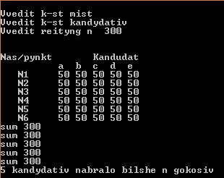

2. 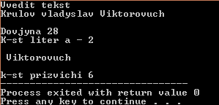

Посилання на сайт: https://sites.google.com/stud.chnu.edu.ua/summer-2020-practice/source?authuser=1
Посилання на github: https://github.com/Anar4chist/Summer2020

